画面  レイアウト |  |  | システム名 |  | ユースケース名 |  |  | クラス名 |  | グループ名 |  |  | 承認印 |  | 作成日 |  | 担当
 |  |  |  |  | UC001
 |  |  |  |  |  |  |  |  |  |  |  |  |  |  | ver.
画面ＩＤ |  |  | 001-101
画面名 |  |  | ログイン画面（login.jsp）
入力イラスト／入力方法など | 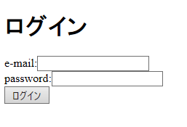
入出力機能 | 入出力項目 |  |  |  |  |  |  |  | I／O |  | 備考
入出力機能 | e-mail |  |  |  |  |  |  |  | I
入出力機能 | password |  |  |  |  |  |  |  | I
イベント
図書館システムのログイン用画面で、ログインした場合はメニュー画面へ遷移する。

ログイン
メールアドレスとパスワードを入力してログインする
ログインできなかった場合はエラーページへ遷移する
改定日 |  | ／／ |  | ／／ |  | ／／ | ／／ |  | ／／ |  |  | ／／ |  | ／／ |  | ／／
改定者

画面  レイアウト |  |  | システム名 |  | ユースケース名 |  |  | クラス名 |  | グループ名 |  |  | 承認印 |  | 作成日 |  | 担当
 |  |  |  |  |  |  |  |  |  |  |  |  |  |  | ver.
画面ＩＤ |  |  | 001-102
画面名 |  |  | トップメニュー画面（main.jsp）
入力イラスト／入力方法など | 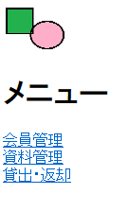
入出力機能 | 入出力項目 |  |  |  |  |  |  |  | I／O |  | 備考
入出力機能 | 会員管理ボタン |  |  |  |  |  |  |  | I
入出力機能 | 資料管理ボタン |  |  |  |  |  |  |  | I
入出力機能 | 貸出返却ボタン |  |  |  |  |  |  |  | I
入出力機能 | トップリンクロゴ |  |  |  |  |  |  |  | I
イベント
図書館システムのメニュー画面で、下記ユースケースに対応する画面に遷移する。
トップリンクロゴ・・メニューに遷移
会員管理 ・・会員管理画面に遷移
資料管理 ・・資料管理画面に遷移
貸出・返却 ・・貸出・返却画面に遷移
改定日 |  | ／／ |  | ／／ |  | ／／ | ／／ |  | ／／ |  |  | ／／ |  | ／／ |  | ／／
改定者

画面  レイアウト |  |  | システム名 |  | ユースケース名 |  |  | クラス名 |  | グループ名 |  |  | 承認印 |  | 作成日 |  | 担当
 |  |  |  |  | UC201～UC207
 |  |  |  |  |  |  |  |  |  |  |  |  |  |  | ver.
画面ＩＤ |  |  | 001-101
画面名 |  |  | 資料管理画面（documentManage.jsp）
入力イラスト／入力方法など | 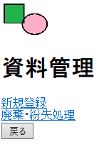
入出力機能 | 入出力項目 |  |  |  |  |  |  |  | I／O |  | 備考
入出力機能 | 新規登録ボタン |  |  |  |  |  |  |  | I
入出力機能 | 資料検索ボタン |  |  |  |  |  |  |  | I
入出力機能 | トップリンクロゴ |  |  |  |  |  |  |  | I
入出力機能 | 戻る |  |  |  |  |  |  |  | I
イベント
図書館システムの資料管理メニュー画面で、下記ユースケースに対応する画面に遷移する。
新規登録・・ISBN番号入力画面に遷移
資料検索（更新・削除）・・資料検索画面に遷移
トップリンクロゴ・・メニューに遷移
戻る・・1ページ戻る
改定日 |  | ／／ |  | ／／ |  | ／／ | ／／ |  | ／／ |  |  | ／／ |  | ／／ |  | ／／
改定者

画面  レイアウト |  |  | システム名 |  | ユースケース名 |  |  | クラス名 |  | グループ名 |  |  | 承認印 |  | 作成日 |  | 担当
 |  |  |  |  | UC201
 |  |  |  |  |  |  |  |  |  |  |  |  |  |  | ver.
画面ＩＤ |  |  | 001-101
画面名 |  |  | ISBN番号入力画面（enterISBN.jsp）
入力イラスト／入力方法など | 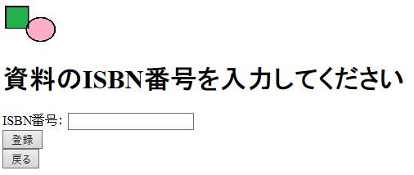
入出力機能 | 入出力項目 |  |  |  |  |  |  |  | I／O |  | 備考
入出力機能 | ISBN番号 |  |  |  |  |  |  |  | I
イベント
図書館システムの資料管理の資料登録の際のISBN番号入力画面で、下記ユースケースに対応する画面に遷移する。
登録・・同じISBN番号がすでに入荷していた場合は、資料情報提示画面に遷移。同じISBN番号が入荷していない場合は、資料情報入力画面へ遷移。
トップリンクロゴ・・メニューに遷移
戻る・・1ページ戻る
改定日 |  | ／／ |  | ／／ |  | ／／ | ／／ |  | ／／ |  |  | ／／ |  | ／／ |  | ／／
改定者

画面  レイアウト |  |  | システム名 |  | ユースケース名 |  |  | クラス名 |  | グループ名 |  |  | 承認印 |  | 作成日 |  | 担当
 |  |  |  |  | UC201
 |  |  |  |  |  |  |  |  |  |  |  |  |  |  | ver.
画面ＩＤ |  |  | 001-101
画面名 |  |  | 資料情報提示画面（showDocuments.jsp）
入力イラスト／入力方法など | 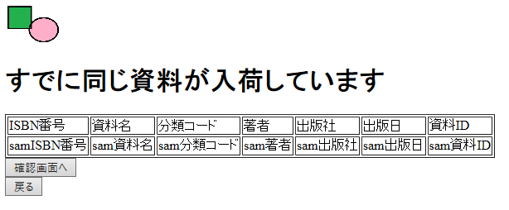
入出力機能 | 入出力項目 |  |  |  |  |  |  |  | I／O |  | 備考
入出力機能 | 資料情報 |  |  |  |  |  |  |  | O
イベント
図書館システムの資料新規登録の際の既入荷資料情報提示の画面で、下記ユースケースに対応する画面に遷移する。
確認画面へ・・資料登録確認画面に遷移
トップリンクロゴ・・メニューに遷移
戻る・・1ページ戻る
改定日 |  | ／／ |  | ／／ |  | ／／ | ／／ |  | ／／ |  |  | ／／ |  | ／／ |  | ／／
改定者

画面  レイアウト |  |  | システム名 |  | ユースケース名 |  |  | クラス名 |  | グループ名 |  |  | 承認印 |  | 作成日 |  | 担当
 |  |  |  |  | UC201
 |  |  |  |  |  |  |  |  |  |  |  |  |  |  | ver.
画面ＩＤ |  |  | 001-101
画面名 |  |  | 資料情報入力画面（inputDocumentInfo.jsp）
入力イラスト／入力方法など | 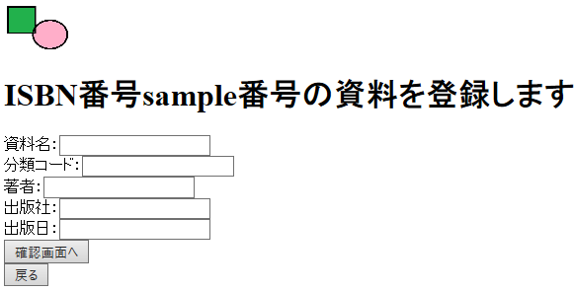
入出力機能 | 入出力項目 |  |  |  |  |  |  |  | I／O |  | 備考
入出力機能 | 資料名 |  |  |  |  |  |  |  | I
入出力機能 | 分類コード |  |  |  |  |  |  |  | I
入出力機能 | 著者 |  |  |  |  |  |  |  | I
入出力機能 | 出版社 |  |  |  |  |  |  |  | I
入出力機能 | 出版日 |  |  |  |  |  |  |  | I
入出力機能 | 確認画面へボタン |  |  |  |  |  |  |  | I
イベント
図書館システムの資料新規登録の際の未入荷資料の情報を入力する画面で、下記ユースケースに対応する画面に遷移する。
確認画面へ・・資料登録確認画面に遷移。入力された値が不正だった場合はエラーページへ遷移する。
トップリンクロゴ・・メニューに遷移
戻る・・1ページ戻る
改定日 |  | ／／ |  | ／／ |  | ／／ | ／／ |  | ／／ |  |  | ／／ |  | ／／ |  | ／／
改定者

画面  レイアウト |  |  | システム名 |  | ユースケース名 |  |  | クラス名 |  | グループ名 |  |  | 承認印 |  | 作成日 |  | 担当
 |  |  |  |  | UC201
 |  |  |  |  |  |  |  |  |  |  |  |  |  |  | ver.
画面ＩＤ |  |  | 001-101
画面名 |  |  | 資料登録確認画面（confirmResisterDocument.jsp）
入力イラスト／入力方法など | 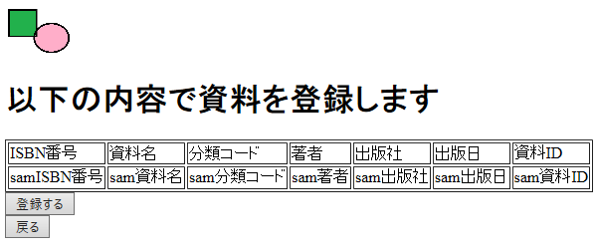
入出力機能 | 入出力項目 |  |  |  |  |  |  |  | I／O |  | 備考
入出力機能 | 資料情報 |  |  |  |  |  |  |  | O
入出力機能 | 登録ボタン |  |  |  |  |  |  |  | I
イベント
図書館システムの資料新規登録の際の登録確認画面で、下記ユースケースに対応する画面に遷移する。
登録する・・資料登録完了画面に遷移
トップリンクロゴ・・メニューに遷移
戻る・・1ページ戻る
改定日 |  | ／／ |  | ／／ |  | ／／ | ／／ |  | ／／ |  |  | ／／ |  | ／／ |  | ／／
改定者

画面  レイアウト |  |  | システム名 |  | ユースケース名 |  |  | クラス名 |  | グループ名 |  |  | 承認印 |  | 作成日 |  | 担当
 |  |  |  |  | UC201
 |  |  |  |  |  |  |  |  |  |  |  |  |  |  | ver.
画面ＩＤ |  |  | 001-101
画面名 |  |  | 資料登録完了画面（registerDocumentCompletejsp）
入力イラスト／入力方法など | 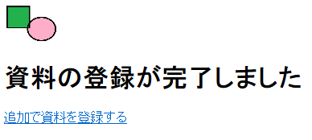
入出力機能 | 入出力項目 |  |  |  |  |  |  |  | I／O |  | 備考
入出力機能 | 資料登録画面 |  |  |  |  |  |  |  | O
イベント
トップリンクロゴ・・メニューに遷移
追加で資料を登録する・・資料登録トップへ戻る
改定日 |  | ／／ |  | ／／ |  | ／／ | ／／ |  | ／／ |  |  | ／／ |  | ／／ |  | ／／
改定者

画面  レイアウト |  |  | システム名 |  | ユースケース名 |  |  | クラス名 |  | グループ名 |  |  | 承認印 |  | 作成日 |  | 担当
 |  |  |  |  | UC206
 |  |  |  |  |  |  |  |  |  |  |  |  |  |  | ver.
画面ＩＤ |  |  | 001-101
画面名 |  |  | 資料検索画面（searchDocument.jsp）
入力イラスト／入力方法など | 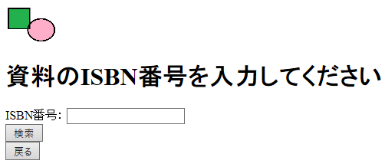
入出力機能 | 入出力項目 |  |  |  |  |  |  |  | I／O |  | 備考
入出力機能 | ISBN番号 |  |  |  |  |  |  |  | I
入出力機能 | 検索ボタン |  |  |  |  |  |  |  | I
イベント
図書館システムの資料管理の資料検索画面で、下記ユースケースに対応する画面に遷移する。
検索・・資料目録・台帳表示画面に遷移。入力された値が不正だった場合はエラーページへ遷移する。
トップリンクロゴ・・メニューに遷移
戻る・・1ページ戻る
改定日 |  | ／／ |  | ／／ |  | ／／ | ／／ |  | ／／ |  |  | ／／ |  | ／／ |  | ／／
改定者

画面  レイアウト |  |  | システム名 |  | ユースケース名 |  |  | クラス名 |  | グループ名 |  |  | 承認印 |  | 作成日 |  | 担当
 |  |  |  |  | UC204/UC205
 |  |  |  |  |  |  |  |  |  |  |  |  |  |  | ver.
画面ＩＤ |  |  | 001-101
画面名 |  |  | 資料目録・台帳表示画面(showSearchedDocuments.jsp）
入力イラスト／入力方法など | 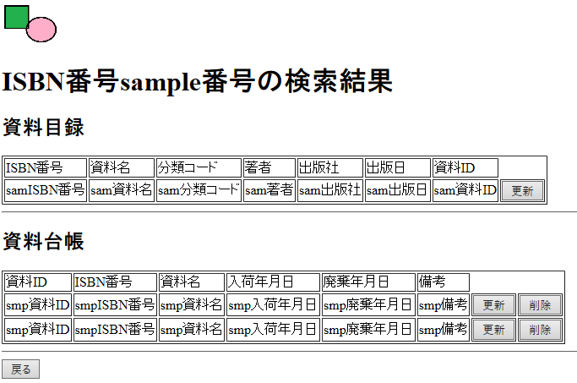
入出力機能 | 入出力項目 |  |  |  |  |  |  |  | I／O |  | 備考
入出力機能 | 資料目録 |  |  |  |  |  |  |  | O
入出力機能 | 資料台帳 |  |  |  |  |  |  |  | O
入出力機能 | 更新ボタン |  |  |  |  |  |  |  | I
入出力機能 | 削除ボタン |  |  |  |  |  |  |  | I
イベント
図書館システムの資料検索結果画面で、下記ユースケースに対応する画面に遷移する。
更新・・目録で更新が押されたときは目録更新情報入力画面に遷移。台帳なら台帳更新情報入力画面に遷移。
削除・・削除完了画面に遷移
トップリンクロゴ・・メニューに遷移
戻る・・1ページ戻る
改定日 |  | ／／ |  | ／／ |  | ／／ | ／／ |  | ／／ |  |  | ／／ |  | ／／ |  | ／／
改定者
画面  レイアウト |  |  | システム名 |  | ユースケース名 |  |  | クラス名 |  | グループ名 |  |  | 承認印 |  | 作成日 |  | 担当
 |  |  |  |  | UC205
 |  |  |  |  |  |  |  |  |  |  |  |  |  |  | ver.
画面ＩＤ |  |  | 001-101
画面名 |  |  | 目録更新情報入力画面（inputUpdateCatalogjsp）
入力イラスト／入力方法など | 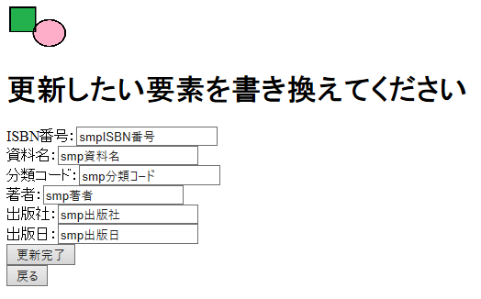
入出力機能 | 入出力項目 |  |  |  |  |  |  |  | I／O |  | 備考
入出力機能 | ISBN番号 |  |  |  |  |  |  |  | I/O
入出力機能 | 資料名 |  |  |  |  |  |  |  | I/O
入出力機能 | 分類コード |  |  |  |  |  |  |  | I/O
入出力機能 | 著者 |  |  |  |  |  |  |  | I/O
入出力機能 | 出版社 |  |  |  |  |  |  |  | I/O
入出力機能 | 出版日 |  |  |  |  |  |  |  | I/O
入出力機能 | 更新完了ボタン |  |  |  |  |  |  |  | I
イベント
図書館システムの資料更新の情報入力画面で、下記ユースケースに対応する画面に遷移する。
更新完了・・資料更新完了画面に遷移。入力された値が不正だった場合はエラーページへ遷移する。
トップリンクロゴ・・メニューに遷移
戻る・・1ページ戻る
改定日 |  | ／／ |  | ／／ |  | ／／ | ／／ |  | ／／ |  |  | ／／ |  | ／／ |  | ／／
改定者

画面  レイアウト |  |  | システム名 |  | ユースケース名 |  |  | クラス名 |  | グループ名 |  |  | 承認印 |  | 作成日 |  | 担当
 |  |  |  |  | UC205
 |  |  |  |  |  |  |  |  |  |  |  |  |  |  | ver.
画面ＩＤ |  |  | 001-101
画面名 |  |  | 台帳更新情報入力画面（inputUpdateLedger.jsp）
入力イラスト／入力方法など | 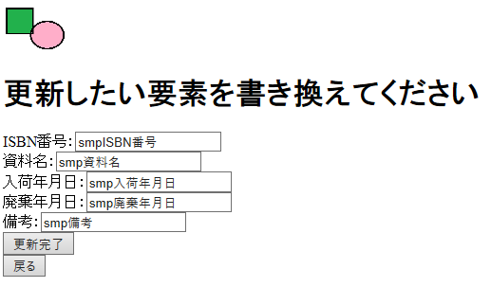
入出力機能 | 入出力項目 |  |  |  |  |  |  |  | I／O |  | 備考
入出力機能 | ISBN番号 |  |  |  |  |  |  |  | I/O
入出力機能 | 資料名 |  |  |  |  |  |  |  | I/O
入出力機能 | 入荷年月日 |  |  |  |  |  |  |  | I/O
入出力機能 | 廃棄年月日 |  |  |  |  |  |  |  | I/O
入出力機能 | 備考 |  |  |  |  |  |  |  | I/O
入出力機能 | 更新完了ボタン |  |  |  |  |  |  |  | I
イベント
図書館システムの資料更新の情報入力画面で、下記ユースケースに対応する画面に遷移する。
更新完了・・資料更新完了画面に遷移。入力された値が不正だった場合はエラーページへ遷移する。
トップリンクロゴ・・メニューに遷移
戻る・・1ページ戻る
改定日 |  | ／／ |  | ／／ |  | ／／ | ／／ |  | ／／ |  |  | ／／ |  | ／／ |  | ／／
改定者

画面  レイアウト |  |  | システム名 |  | ユースケース名 |  |  | クラス名 |  | グループ名 |  |  | 承認印 |  | 作成日 |  | 担当
 |  |  |  |  | UC205
 |  |  |  |  |  |  |  |  |  |  |  |  |  |  | ver.
画面ＩＤ |  |  | 001-101
画面名 |  |  | 資料更新完了画面（updateDocumentComplete.jsp）
入力イラスト／入力方法など | 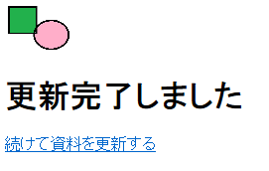
入出力機能 | 入出力項目 |  |  |  |  |  |  |  | I／O |  | 備考
入出力機能 | 更新完了画面 |  |  |  |  |  |  |  | O
イベント
トップリンクロゴ・・メニューに遷移
続けて資料を更新する・・資料目録・台帳表示画面に戻る
改定日 |  | ／／ |  | ／／ |  | ／／ | ／／ |  | ／／ |  |  | ／／ |  | ／／ |  | ／／
改定者

画面  レイアウト |  |  | システム名 |  | ユースケース名 |  |  | クラス名 |  | グループ名 |  |  | 承認印 |  | 作成日 |  | 担当
 |  |  |  |  | UC204
 |  |  |  |  |  |  |  |  |  |  |  |  |  |  | ver.
画面ＩＤ |  |  | 001-101
画面名 |  |  | 資料削除完了画面（deleteDocumentComplete.jsp）
入力イラスト／入力方法など | 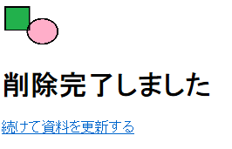
入出力機能 | 入出力項目 |  |  |  |  |  |  |  | I／O |  | 備考
入出力機能 | 削除完了画面 |  |  |  |  |  |  |  | O
イベント
トップリンクロゴ・・メニューに遷移
続けて資料を更新する・・資料目録・台帳表示画面に戻る
改定日 |  | ／／ |  | ／／ |  | ／／ | ／／ |  | ／／ |  |  | ／／ |  | ／／ |  | ／／
改定者

画面  レイアウト |  |  | システム名 |  | ユースケース名 |  |  | クラス名 |  | グループ名 |  |  | 承認印 |  | 作成日 |  | 担当
 |  |  |  |  | UC101
 |  |  |  |  |  |  |  |  |  |  |  |  |  |  | ver.
画面ＩＤ |  |  | 001-101
画面名 |  |  | 会員管理画面(memberManagejsp）
入力イラスト／入力方法など | 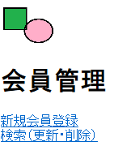
入出力機能 | 入出力項目 |  |  |  |  |  |  |  | I／O |  | 備考
イベント
図書館システムの会員管理画面で、下記ユースケースに対応する画面に遷移する。
新規会員登録・・新規会員登録ページへ遷移する。
検索（更新・削除）・・会員検索画面に遷移する。
トップリンクロゴ・・メニューに遷移
戻る・・1ページ戻る
改定日 |  | ／／ |  | ／／ |  | ／／ | ／／ |  | ／／ |  |  | ／／ |  | ／／ |  | ／／
改定者

画面  レイアウト |  |  | システム名 |  | ユースケース名 |  |  | クラス名 |  | グループ名 |  |  | 承認印 |  | 作成日 |  | 担当
 |  |  |  |  | UC101
 |  |  |  |  |  |  |  |  |  |  |  |  |  |  | ver.
画面ＩＤ |  |  | 001-101
画面名 |  |  | 新規会員登録画面(registerNewMemberjsp）
入力イラスト／入力方法など | 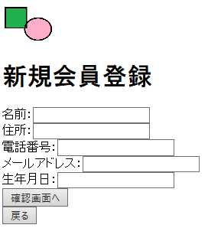
入出力機能 | 入出力項目 |  |  |  |  |  |  |  | I／O |  | 備考
入出力機能 | 名前 |  |  |  |  |  |  |  | I
入出力機能 | 住所 |  |  |  |  |  |  |  | I
入出力機能 | 電話番号 |  |  |  |  |  |  |  | I
入出力機能 | メールアドレス |  |  |  |  |  |  |  | I
入出力機能 | 生年月日
イベント
図書館システムの新規会員登録画面で、下記ユースケースに対応する画面に遷移する。
確認画面へ・・登録する内容を確認する画面へ遷移する。登録する値が不正だった場合はエラーページへ遷移する。
トップリンクロゴ・・メニューに遷移
戻る・・1ページ戻る
改定日 |  | ／／ |  | ／／ |  | ／／ | ／／ |  | ／／ |  |  | ／／ |  | ／／ |  | ／／
改定者

画面  レイアウト |  |  | システム名 |  | ユースケース名 |  |  | クラス名 |  | グループ名 |  |  | 承認印 |  | 作成日 |  | 担当
 |  |  |  |  | UC101
 |  |  |  |  |  |  |  |  |  |  |  |  |  |  | ver.
画面ＩＤ |  |  | 001-101
画面名 |  |  | 新規会員登録内容確認画面（confirmNewMemberjsp）
入力イラスト／入力方法など | 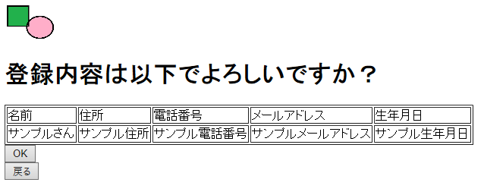
入出力機能 | 入出力項目 |  |  |  |  |  |  |  | I／O |  | 備考
入出力機能 | 会員情報 |  |  |  |  |  |  |  | O
入出力機能 | 登録確定ボタン |  |  |  |  |  |  |  | I
入出力機能 | 戻るボタン |  |  |  |  |  |  |  | I
イベント
図書館システムの新規会員登録、登録内容確認画面で、下記ユースケースに対応する画面に遷移する。
OK・・新規会員登録完了画面に遷移
トップリンクロゴ・・メニューに遷移
戻る・・新規会員登録画面に遷移
改定日 |  | ／／ |  | ／／ |  | ／／ | ／／ |  | ／／ |  |  | ／／ |  | ／／ |  | ／／
改定者

画面  レイアウト |  |  | システム名 |  | ユースケース名 |  |  | クラス名 |  | グループ名 |  |  | 承認印 |  | 作成日 |  | 担当
 |  |  |  |  | UC101
 |  |  |  |  |  |  |  |  |  |  |  |  |  |  | ver.
画面ＩＤ |  |  | 001-101
画面名 |  |  | 新規会員登録完了画面（registerMemberComplete.jsp）
入力イラスト／入力方法など | 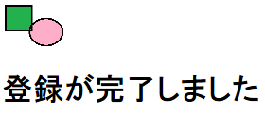
入出力機能 | 入出力項目 |  |  |  |  |  |  |  | I／O |  | 備考
入出力機能 | 登録完了画面 |  |  |  |  |  |  |  | O
イベント
トップリンクロゴ・・メニューに遷移
改定日 |  | ／／ |  | ／／ |  | ／／ | ／／ |  | ／／ |  |  | ／／ |  | ／／ |  | ／／
改定者

画面  レイアウト |  |  | システム名 |  | ユースケース名 |  |  | クラス名 |  | グループ名 |  |  | 承認印 |  | 作成日 |  | 担当
 |  |  |  |  | UC104
 |  |  |  |  |  |  |  |  |  |  |  |  |  |  | ver.
画面ＩＤ |  |  | 001-101
画面名 |  |  | 会員管理用会員検索画面（searchMemberMember.jsp）
入力イラスト／入力方法など | 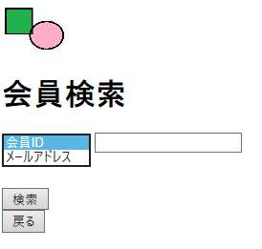
入出力機能 | 入出力項目 |  |  |  |  |  |  |  | I／O |  | 備考
入出力機能 | オプション（会員ID or メールアドレス） |  |  |  |  |  |  |  | I
入出力機能 | 検索する値 |  |  |  |  |  |  |  | I
入出力機能 | 検索ボタン |  |  |  |  |  |  |  | I
イベント
図書館システムの会員検索画面で、下記ユースケースに対応する画面に遷移する。
検索・・入力された値をもとに検索した結果を表示する画面へ遷移する。検索する値が不正だった場合はエラーページへ遷移する。
トップリンクロゴ・・メニューに遷移
戻る・・1つ前の画面に遷移
改定日 |  | ／／ |  | ／／ |  | ／／ | ／／ |  | ／／ |  |  | ／／ |  | ／／ |  | ／／
改定者

画面  レイアウト |  |  | システム名 |  | ユースケース名 |  |  | クラス名 |  | グループ名 |  |  | 承認印 |  | 作成日 |  | 担当
 |  |  |  |  | UC102/UC103
 |  |  |  |  |  |  |  |  |  |  |  |  |  |  | ver.
画面ＩＤ |  |  | 001-101
画面名 |  |  | 会員検索結果画面(searchMemberResult.jsp）
入力イラスト／入力方法など | 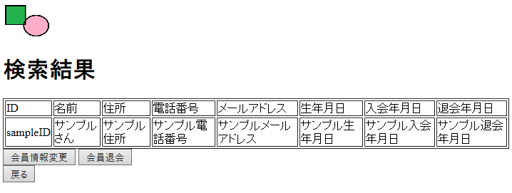
入出力機能 | 入出力項目 |  |  |  |  |  |  |  | I／O |  | 備考
入出力機能 | 会員情報 |  |  |  |  |  |  |  | O
入出力機能 | 会員情報変更ボタン |  |  |  |  |  |  |  | I
入出力機能 | 会員退会ボタン |  |  |  |  |  |  |  | I
イベント
図書館システムの会員管理メニュー画面で、下記ユースケースに対応する画面に遷移する。
会員情報変更・・会員情報変更画面に遷移
退会・・会員管理用貸出状況画面に遷移
トップリンクロゴ・・メニューに遷移
戻る・・1つ前の画面に遷移
改定日 |  | ／／ |  | ／／ |  | ／／ | ／／ |  | ／／ |  |  | ／／ |  | ／／ |  | ／／
改定者

画面  レイアウト |  |  | システム名 |  | ユースケース名 |  |  | クラス名 |  | グループ名 |  |  | 承認印 |  | 作成日 |  | 担当
 |  |  |  |  | UC102/UC103
 |  |  |  |  |  |  |  |  |  |  |  |  |  |  | ver.
画面ＩＤ |  |  | 001-101
画面名 |  |  | 退会画面(canDeleteMember.jsp）
入力イラスト／入力方法など | 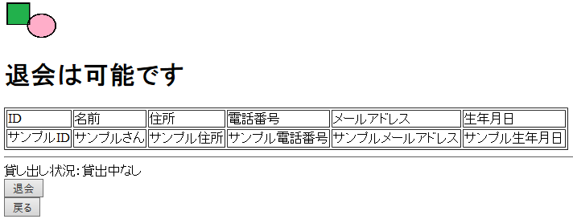
入出力機能 | 入出力項目 |  |  |  |  |  |  |  | I／O |  | 備考
入出力機能 | 会員情報 |  |  |  |  |  |  |  | O
入出力機能 | 貸し出し状況 |  |  |  |  |  |  |  | O
イベント
図書館システムの会員退会画面で、下記ユースケースに対応する画面に遷移する。
退会・・退会完了画面に遷移
トップリンクロゴ・・メニューに遷移
戻る・・1つ前の画面に遷移
改定日 |  | ／／ |  | ／／ |  | ／／ | ／／ |  | ／／ |  |  | ／／ |  | ／／ |  | ／／
改定者

画面  レイアウト |  |  | システム名 |  | ユースケース名 |  |  | クラス名 |  | グループ名 |  |  | 承認印 |  | 作成日 |  | 担当
 |  |  |  |  | UC103
 |  |  |  |  |  |  |  |  |  |  |  |  |  |  | ver.
画面ＩＤ |  |  | 001-101
画面名 |  |  | 退会不可通知画面（showCantDeleteMember.jsp）
入力イラスト／入力方法など | 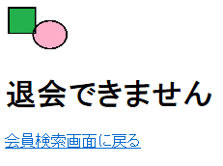
入出力機能 | 入出力項目 |  |  |  |  |  |  |  | I／O |  | 備考
イベント
トップリンクロゴ・・メニューに遷移
会員検索画面に戻る・・会員検索画面に遷移
改定日 |  | ／／ |  | ／／ |  | ／／ | ／／ |  | ／／ |  |  | ／／ |  | ／／ |  | ／／
改定者

画面  レイアウト |  |  | システム名 |  | ユースケース名 |  |  | クラス名 |  | グループ名 |  |  | 承認印 |  | 作成日 |  | 担当
 |  |  |  |  | UC103
 |  |  |  |  |  |  |  |  |  |  |  |  |  |  | ver.
画面ＩＤ |  |  | 001-101
画面名 |  |  | 退会完了画面（deleteMember.jsp）
入力イラスト／入力方法など | 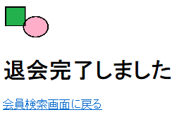
入出力機能 | 入出力項目 |  |  |  |  |  |  |  | I／O |  | 備考
イベント
トップリンクロゴ・・メニューに遷移
会員検索画面に戻る・・会員検索画面に遷移
改定日 |  | ／／ |  | ／／ |  | ／／ | ／／ |  | ／／ |  |  | ／／ |  | ／／ |  | ／／
改定者

画面  レイアウト |  |  | システム名 |  | ユースケース名 |  |  | クラス名 |  | グループ名 |  |  | 承認印 |  | 作成日 |  | 担当
 |  |  |  |  | UC102
 |  |  |  |  |  |  |  |  |  |  |  |  |  |  | ver.
画面ＩＤ |  |  | 001-101
画面名 |  |  | 会員情報更新画面（memberUpdate.jsp）
入力イラスト／入力方法など | 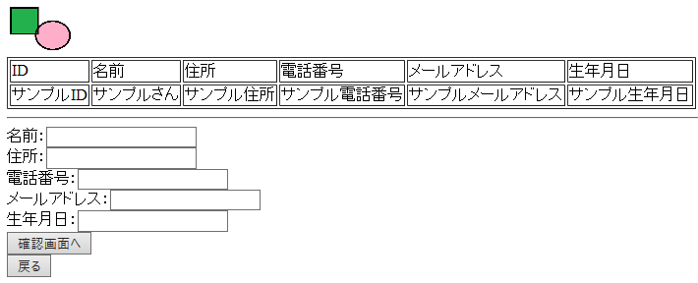
入出力機能 | 入出力項目 |  |  |  |  |  |  |  | I／O |  | 備考
入出力機能 | 名前 |  |  |  |  |  |  |  | I
入出力機能 | 住所 |  |  |  |  |  |  |  | I
入出力機能 | 電話番号 |  |  |  |  |  |  |  | I
入出力機能 | メールアドレス |  |  |  |  |  |  |  | I
入出力機能 | 生年月日 |  |  |  |  |  |  |  | I
イベント
図書館システムの会員情報更新画面で、下記ユースケースに対応する画面に遷移する。
確認画面へ・・会員情報更新確認画面に遷移。入力された値が不正だった場合はエラーページへ遷移する。
トップリンクロゴ・・メニューに遷移
戻る・・1つ前の画面に遷移
改定日 |  | ／／ |  | ／／ |  | ／／ | ／／ |  | ／／ |  |  | ／／ |  | ／／ |  | ／／
改定者

画面  レイアウト |  |  | システム名 |  | ユースケース名 |  |  | クラス名 |  | グループ名 |  |  | 承認印 |  | 作成日 |  | 担当
 |  |  |  |  | UC102
 |  |  |  |  |  |  |  |  |  |  |  |  |  |  | ver.
画面ＩＤ |  |  | 001-101
画面名 |  |  | 会員情報更新確認画面（confirmMemberUpdate.jsp）
入力イラスト／入力方法など | 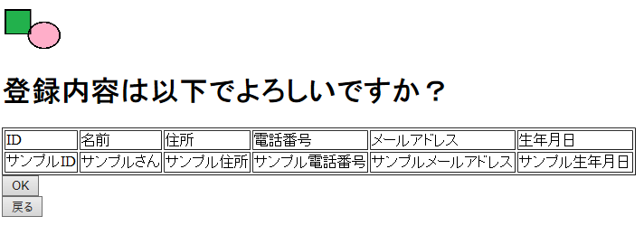
入出力機能 | 入出力項目 |  |  |  |  |  |  |  | I／O |  | 備考
入出力機能 | 会員情報 |  |  |  |  |  |  |  | O
入出力機能 | OKボタン |  |  |  |  |  |  |  | I
入出力機能 | 戻るボタン |  |  |  |  |  |  |  | I
イベント
図書館システムの会員管理メニュー画面で、下記ユースケースに対応する画面に遷移する。
OK・・会員情報更新完了画面に遷移
戻る・・会員情報更新画面に遷移
トップリンクロゴ・・メニューに遷移
改定日 |  | ／／ |  | ／／ |  | ／／ | ／／ |  | ／／ |  |  | ／／ |  | ／／ |  | ／／
改定者

画面  レイアウト |  |  | システム名 |  | ユースケース名 |  |  | クラス名 |  | グループ名 |  |  | 承認印 |  | 作成日 |  | 担当
 |  |  |  |  | UC102
 |  |  |  |  |  |  |  |  |  |  |  |  |  |  | ver.
画面ＩＤ |  |  | 001-101
画面名 |  |  | 会員情報更新完了画面（updateMemberComplete.jsp）
入力イラスト／入力方法など | 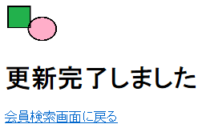
入出力機能 | 入出力項目 |  |  |  |  |  |  |  | I／O |  | 備考
イベント
トップリンクロゴ・・メニューに遷移
会員検索画面に戻る・・会員検索画面に遷移
改定日 |  | ／／ |  | ／／ |  | ／／ | ／／ |  | ／／ |  |  | ／／ |  | ／／ |  | ／／
改定者

画面  レイアウト |  |  | システム名 |  | ユースケース名 |  |  | クラス名 |  | グループ名 |  |  | 承認印 |  | 作成日 |  | 担当
 |  |  |  |  | UC202/UC203/UC207
 |  |  |  |  |  |  |  |  |  |  |  |  |  |  | ver.
画面ＩＤ |  |  | 001-101
画面名 |  |  | 貸出・返却画面（lendRet.jsp）
入力イラスト／入力方法など | 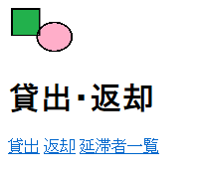
入出力機能 | 入出力項目 |  |  |  |  |  |  |  | I／O |  | 備考
入出力機能 | 貸出ボタン |  |  |  |  |  |  |  | I
入出力機能 | 返却ボタン |  |  |  |  |  |  |  | I
入出力機能 | 延滞者一覧ボタン |  |  |  |  |  |  |  | I
イベント
図書館システムの貸出・返却メニュー画面で、下記ユースケースに対応する画面に遷移する。
貸出・・会員検索画面に遷移
返却・・会員検索画面に遷移
延滞者一覧・・延滞者一覧表示画面に遷移
トップリンクロゴ・・メニューに遷移

改定日 |  | ／／ |  | ／／ |  | ／／ | ／／ |  | ／／ |  |  | ／／ |  | ／／ |  | ／／
改定者

画面  レイアウト |  |  | システム名 |  | ユースケース名 |  |  | クラス名 |  | グループ名 |  |  | 承認印 |  | 作成日 |  | 担当
 |  |  |  |  | UC202/UC203
 |  |  |  |  |  |  |  |  |  |  |  |  |  |  | ver.
画面ＩＤ |  |  | 001-101
画面名 |  |  | 貸出返却用会員検索画面（searchMemberLendRet.jsp）
入力イラスト／入力方法など | 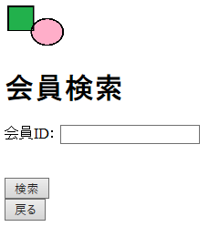
入出力機能 | 入出力項目 |  |  |  |  |  |  |  | I／O |  | 備考
入出力機能 | 会員ID |  |  |  |  |  |  |  | I
入出力機能 | 検索ボタン |  |  |  |  |  |  |  | I
イベント
図書館システムの貸出の会員検索画面で、下記ユースケースに対応する画面に遷移する。
検索・・貸出返却用貸出状況画面に遷移。検索する値が不正だった場合はエラーページへ遷移する。
トップリンクロゴ・・メニューに遷移
戻る・・1つ前の画面に遷移
改定日 |  | ／／ |  | ／／ |  | ／／ | ／／ |  | ／／ |  |  | ／／ |  | ／／ |  | ／／
改定者

画面  レイアウト |  |  | システム名 |  | ユースケース名 |  |  | クラス名 |  | グループ名 |  |  | 承認印 |  | 作成日 |  | 担当
 |  |  |  |  | UC202/UC203
 |  |  |  |  |  |  |  |  |  |  |  |  |  |  | ver.
画面ＩＤ |  |  | 001-101
画面名 |  |  | 貸出返却用貸出状況画面（lendStatusLendRet.jsp）
入力イラスト／入力方法など | 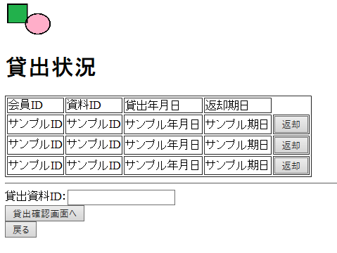
入出力機能 | 入出力項目 |  |  |  |  |  |  |  | I／O |  | 備考
入出力機能 | 貸出資料ID |  |  |  |  |  |  |  | I
入出力機能 | 確認画面へボタン |  |  |  |  |  |  |  | I
入出力機能 | 貸出中資料一覧 |  |  |  |  |  |  |  | O
入出力機能 | 返却ボタン |  |  |  |  |  |  |  | I
イベント
図書館システムの貸出の際の貸出状況確認画面で、下記ユースケースに対応する画面に遷移する。
貸出確認画面へ・・貸出確認画面に遷移
返却確認画面へ・・返却確認画面に遷移
トップリンクロゴ・・メニューに遷移
戻る・・1つ前の画面に遷移
改定日 |  | ／／ |  | ／／ |  | ／／ | ／／ |  | ／／ |  |  | ／／ |  | ／／ |  | ／／
改定者

画面  レイアウト |  |  | システム名 |  | ユースケース名 |  |  | クラス名 |  | グループ名 |  |  | 承認印 |  | 作成日 |  | 担当
 |  |  |  |  | UC202
 |  |  |  |  |  |  |  |  |  |  |  |  |  |  | ver.
画面ＩＤ |  |  | 001-101
画面名 |  |  | 貸出確認画面（lendConfirm.jsp）
入力イラスト／入力方法など | 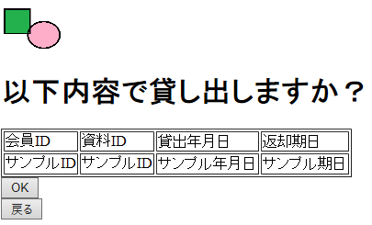
入出力機能 | 入出力項目 |  |  |  |  |  |  |  | I／O |  | 備考
入出力機能 | 貸出資料一覧 |  |  |  |  |  |  |  | O
入出力機能 | 確定ボタン |  |  |  |  |  |  |  | I
入出力機能 | 戻るボタン |  |  |  |  |  |  |  | I
イベント
図書館システムの貸出確認画面で、下記ユースケースに対応する画面に遷移する。
OK・・貸出完了画面に遷移
トップリンクロゴ・・メニューに遷移
戻る・・貸出返却用貸出状況画面に遷移

改定日 |  | ／／ |  | ／／ |  | ／／ | ／／ |  | ／／ |  |  | ／／ |  | ／／ |  | ／／
改定者

画面  レイアウト |  |  | システム名 |  | ユースケース名 |  |  | クラス名 |  | グループ名 |  |  | 承認印 |  | 作成日 |  | 担当
 |  |  |  |  | UC202
 |  |  |  |  |  |  |  |  |  |  |  |  |  |  | ver.
画面ＩＤ |  |  | 001-101
画面名 |  |  | 貸出完了画面（lendComplete.jsp）
入力イラスト／入力方法など | 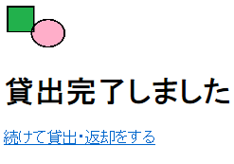
入出力機能 | 入出力項目 |  |  |  |  |  |  |  | I／O |  | 備考
入出力機能 | 貸出完了画面 |  |  |  |  |  |  |  | O
イベント
トップリンクロゴ・・メニューに遷移
戻る・・貸出返却用貸出状況画面に遷移

改定日 |  | ／／ |  | ／／ |  | ／／ | ／／ |  | ／／ |  |  | ／／ |  | ／／ |  | ／／
改定者

画面  レイアウト |  |  | システム名 |  | ユースケース名 |  |  | クラス名 |  | グループ名 |  |  | 承認印 |  | 作成日 |  | 担当
 |  |  |  |  | UC203
 |  |  |  |  |  |  |  |  |  |  |  |  |  |  | ver.
画面ＩＤ |  |  | 001-101
画面名 |  |  | 返却確認画面（retConfirm.jsp）
入力イラスト／入力方法など | 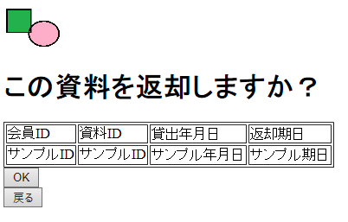
入出力機能 | 入出力項目 |  |  |  |  |  |  |  | I／O |  | 備考
入出力機能 | 返却資料一覧 |  |  |  |  |  |  |  | O
入出力機能 | 確定ボタン |  |  |  |  |  |  |  | I
入出力機能 | 戻るボタン |  |  |  |  |  |  |  | I
イベント
図書館システムの返却確認画面で、下記ユースケースに対応する画面に遷移する。
トップリンクロゴ・・メニューに遷移
OK・・返却完了画面に遷移
戻る・・貸出返却用貸出状況画面に遷移

改定日 |  | ／／ |  | ／／ |  | ／／ | ／／ |  | ／／ |  |  | ／／ |  | ／／ |  | ／／
改定者

画面  レイアウト |  |  | システム名 |  | ユースケース名 |  |  | クラス名 |  | グループ名 |  |  | 承認印 |  | 作成日 |  | 担当
 |  |  |  |  | UC203
 |  |  |  |  |  |  |  |  |  |  |  |  |  |  | ver.
画面ＩＤ |  |  | 001-101
画面名 |  |  | 返却完了画面（retComplete.jsp）
入力イラスト／入力方法など | 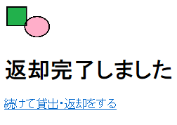
入出力機能 | 入出力項目 |  |  |  |  |  |  |  | I／O |  | 備考
入出力機能 | 返却完了画面 |  |  |  |  |  |  |  | O
イベント
トップリンクロゴ・・メニューに遷移
戻る・・貸出返却用貸出状況画面に遷移
改定日 |  | ／／ |  | ／／ |  | ／／ | ／／ |  | ／／ |  |  | ／／ |  | ／／ |  | ／／
改定者

画面  レイアウト |  |  | システム名 |  | ユースケース名 |  |  | クラス名 |  | グループ名 |  |  | 承認印 |  | 作成日 |  | 担当
 |  |  |  |  | UC207
 |  |  |  |  |  |  |  |  |  |  |  |  |  |  | ver.
画面ＩＤ |  |  | 001-101
画面名 |  |  | 延滞者一覧画面（overdue.jsp）
入力イラスト／入力方法など | 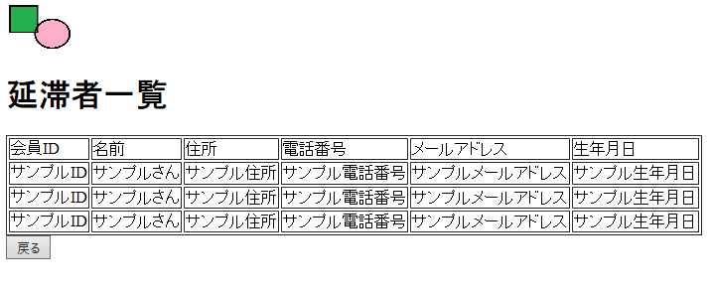
入出力機能 | 入出力項目 |  |  |  |  |  |  |  | I／O |  | 備考
入出力機能 | 延滞者一覧 |  |  |  |  |  |  |  | O
イベント
トップリンクロゴ・・メニューに遷移
戻る・・1つ前の画面に遷移
改定日 |  | ／／ |  | ／／ |  | ／／ | ／／ |  | ／／ |  |  | ／／ |  | ／／ |  | ／／
改定者

